Мақсаты: Балалардың өздерінің туған жеріне деген сүйіспеншілігін ояту, өз елінің патриоты болуға, ел егемендігін сақтай білуге, елінің кірпіші болып қалануға баулу.
Цель: Воспитать суверенную личность гражданина- патриота.
Задачи:
1). реализация нравственных, политико-правовых ориентиров, отражающих общечеловеческие ценности;
2). формирование гражданского самосознания и казахстанского патриотизма
3). воспитания гуманизма, миролюбия.
Звучат фанфары
1 жүргізуші: Таңгажайып атыңда дәл табылды. Табылды да талай жұртқа таңылды. Туғаң елім көкке жетті көк туы
Сен – тәуелсіз мемлекетсің кәдімгі. Құрметті қонақтар ! Бүгін бізде үлкен мейрам – Отанымыздың тәуелсіздіқ күні! Қазақстан Республикасының Тәуелсіздіктің 26 жылдығына арналған «Биік болсын тұғырың, Тәуелсіз Қазақстан!» атты салтанатты жиынымызды ашық деп жариялаймыз.
2 ведущий: Мой Казахстан!
Семья моя родная.
Отчизна многих наций и народов,
Весь мир тебя сегодня поздравляет
С днем Независимости! С днем Свободы! Сегодня у нас большой праздник – День Независимости нашей Родины! Казахстан – наша родная земля, наше наследство. Красив, богат Казахстан – страна древнего народа.
(ҚР Мемлекеттік Гимні орындалады)
1 жүргізуші: Н.Ә.Назарбаев «Нұр Отан» халықтық демократиялық партиясының ХІІІ (13) съезінде жаңа буын өкілдері өзгерістерден қаймықпай, керісінше өршіл, серпінді жобаларды ұсынуы тиістігі мен ел жастарын біріктіретін «Жас ұлан» “Жас кыран” бірыңғай қозғалысын құру қажеттігін айтты.
2 ведущий: Назарбаев в своем выступлении на XIII Съезде НДП «Нур Отан» сказал: Быть патриотом - это значит искренне любить свою Родину. Верить в себя и свой народ, служить обществу». Именно на этом съезде Нурсултан Абишевич Назарбаев поручил проработать вопрос о создании единой Республиканской детской организации. И уже сегодня поручение Президента воплощается в жизнь! Мы становимся свидетелями исторического события – рождение новой детской организации!
Үлгі бізге аталардың ерлігі,
Ұлағаты, өнегесі, еңбегі.
Тәуелсіздік туын ұстап жоғары,
Бүгінгі ұрпақ – болар елдің ертеңі.
1 жүргізуші: Республикалық «Жас Ұлан» "Жас Қыран" бірыңғай балалар мен жасөспірімдер ұйымына өтетін оқушыларды ортаға шақырамыз.
2 ведущий: А сейчас приглашаем на эту сцену учащихся, вступающих в Республиканскую детско-юношескую организацию «Жас Ұлан» "Жас Қыран".
1 жүргізуші: Құрметті Жас Ұландар және Жас Қырандар! Ант қабылдау рәсіміне дайындалыңыздар!
2 ведущий: Уважаемые Жасулановцы и Жаскырановцы! К принятию торжественной клятвы приготовится!
(Ант қабылданады.)
1 жүргізуші: Республикалық «Жас Ұлан» "Жас Қыран"бірыңғай балалар мен жасөспірімдер ұйымының қатарына өтетін ұландарға құттықтау және галстук пен төсбелгі тағу және сөз кезегін құрметті бүгінгі салтанатты жиынға келген қонақтар ауылымыздың әкімі Серикбаев Қайыржан Теміржанұлы, мектебіміздің директоры Сәндібек Нұршәріпұлы және оқу ісінің меңгерушісі Джунусов Болат Рыспайұлына беріледі.
2 ведущий: Біз...!
Оқушылар: «Жас Ұлан!» , «Жас Қыран!»
1 жүргізуші: Ұранымыз:
Оқушылар: Қазақстан! Нурсултан! Жас Қыран! Жас Ұлан! (3 рет)
2 ведущий: Мы вам желаем успехов в учебе, радостных светлых дней, удачи, быть всегда в рядах первых! (Уход со сцены)
1 жүргізуші: Бекарыс Аңсардың орындауындағы әнді қабыл алыңыздар!

Октябрь Арман: Мен қазақпын, мың өліп, мың тірілген,
Жөргегімде таныстым мұң тілімен.
Жылағанда жүрегім күн тұтылып,
Қуанғанда күлкімнен түн тірілген.
Суиндиков Ансар: Я – казах!
Горечь жизни вкусил я с пеленок.
Умирал и рождался я в тысячу раз...
А сейчас меня слышат народы и страны,
Видят гордость в чуть суженных солнцем глазах.
Я могу создавать мировые дастаны,
И вписал я в историю имя – Казах!
Патриотический танец начальные классы.
1 жүргізуші: Жыл сайын он алтыншы желтоқсанда Қазақстан Республикасының Тәуелсіздік күнін тойлаймыз. Осы жылы Тәуелсіздігіміздің 26 жылдық тойы.
2 ведущий: 26 лет живет Казахстан под стягом Независимости. 16 декабря 1991 года в нашей стране был принят Конституционный Закон «О государственной Независимости Республики Казахстан». Этот день – 16 декабря – был объявлен государственным праздником, Днем Независимости! Это главный праздник нашего государства.
Ән Жанар
Агбай Бауржан: Еске алсақ өткен сол күнді,
Желтоқсан боп жазылған алтынменен зор күнді.
Алапатпен басталып, ғаламат боп қалды ғой,
Ызғырғы кеудеде ұмытпа, халқым, ол күнді.
Воробьева Дарья: Да, путь к свободе шел сквозь тернии времен.
История подчас капризна и жестока.
Мой Казахстан! Все позади.
Тот путь преодолен!
И в будущее мы идем светлою дорогой!
Қазақ биі
1 жүргізуші: " Біздің әлемде бір ғана Отан бар. Бұл – Қазақстан"деп Президенті Нұрсұлтан Әбішұлы Назарбаев айтқандай біз, жас ұрпақ - Қазақстанның болашағы. Біздің мақсатымыз оны құру және қорғау, нығайту, халықтар арасындағы бейбітшілікті сақтау!
2 ведущий: Наша цель – мир и благоденствие.
«В этом мире у нас есть лишь одна Родина.Это – Казахстан», - это слова Президента Нурсултана Абишевича Назарбаева. Мы, молодое поколение, - будущее Казахстана.
Нам его строить и беречь, нам укреплять мир и дружбу между народами. Мы должны сохранить мир на древней и прекрасной казахстанской земле, это важнейшее условие нашего процветания!
Глушак Мария: Моя Родина – это предков завет,
Это будущее, принадлежащее нам,
Это грядущего нового века рассвет,
Осветляющий путь городам!
Мой родной Казахстан, ты велик и могуч,
Твоя слава не знает границ,
И скользит по тебе процветания луч!
Пред тобою я падаю ниц!
Моя Родина – это красоты природы,
Это счастья любви большой океан,
Это символ богаства, символ свободы.
Моя Родина – мой Независимый Казахстан!
Мөлдірдің орындауында ән «
1 жүргізуші: Еркіндік қыраны шарықта,
Елдікке шақырып тірлікте!
Алыптың қуаты – халықта
Халықтың қуаты – бірлікте!
2 ведущий: Мой Казахстан! Люблю тебя я
За красоту твою, широкие просторы.
Мой Казахстан! Велик ты и могуч,
Певуч язык твой, величавы горы!
Пусть солнце льется на твои просторы,
В богатстве недр и в золоте зерна,
Пусть высится, как снеговые горы,
Для добрых дел Отчизна, Родина моя.
1 жүргізуші: Қазақ елім!Туды жастық дәуірің
Алғандайсың жұлдазыңның жарығын.
Тәуелсіздік құтты болсын, қымбаттым,
Тұған күнің құтты болсын алыбым!
1 жүргізуші: «Атамекен» әні.

Бекітемін:
Мектеп директоры:
________Нұршәріп С.

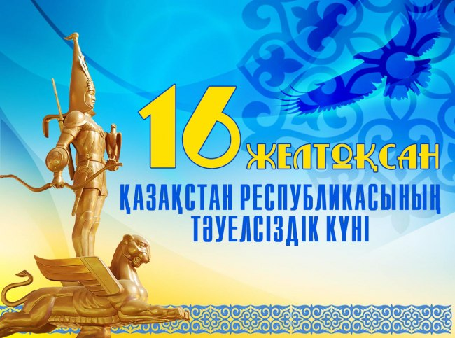

Құрметті ауыл тұрғындары!!!
Сіздерді 15 - желтоқсан сағат 11.00 - де
«Биік болсын тұғырың, Тәуелсіз Қазақстан!» атты
мерекелік концертке шақырамыз.
Байтерек НМ әкімшілігі

Уважаемые жители аула!!!
Приглашаем Вас 15 декабря в 11.00 часов на праздничный концерт
«Биік болсын тұғырың, Тәуелсіз Қазақстан!»
Администрация Байтерекской ОШ

